中山大学数据科学与计算机学院

计算机科学与技术专业-人工智能

本科生实验报告

（2018-2019学年秋季学期）

课程名称：**Artificial Intelligence**

|  |  |  |  |
| --- | --- | --- | --- |
| 教学班级 | 计科2班 | 专业（方向） | 计算机科学与技术 |
| 学号 | 16337341 | 姓名 | 朱志儒 |

## 实验题目

**博弈树搜索**

## 实验内容

* **算法原理**

1. **博弈树**

对于任一种博弈竞赛，我们都可以将其构成一个博弈树，它类似于问题求解搜索中使用的搜索树和状态图。博弈树中的每个节点代表某一个棋局，每个分支代表走一步棋，根节点代表棋局最初始的状态，叶子节点表示对弈结束时的棋局。在叶子节点对应的棋局中，比赛的结果可能是赢、输或和局。从根节点开始，比赛双方轮流扩展节点，两个玩家的行动逐层交替出现，根据特定的评价函数，每个节点均有一个评价值，以表示该节点的优劣得分。

1. **Minimax算法**

对博弈树进行深度优先搜索获得当前棋局之后所有可能的结果，玩家双方均会选择对自己最有利的走法，也就是说，对于玩家一方A而言，A会在可选的选项中选择最大化其优势的走法，对方则会选择使A优势最小化的走法。从博弈树来看，每一层轮流从子节点中选取最大值-最小值-最大值-最小值…，如下图所示。

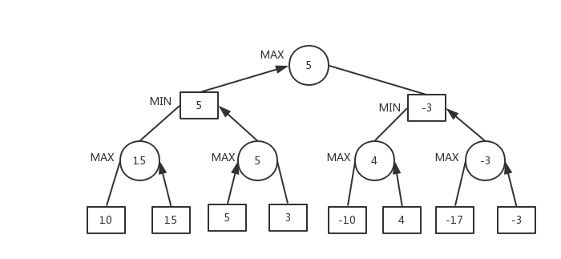

深度优先搜索的深度限制为4层时，图中第四层为叶子节点；第三层为A根据第四层的棋局估计值推出该层节点的棋局估计值，选取的是子节点中的最大值，即最大化自己的优势；第二层为对方根据第三层的棋局估计值推出该层节点的棋局估计值，选取的是子节点中的最小值，即最小化A的优势；第一层为A根据第二层棋局估计值推出该层节点的棋局估计值，选取的是子节点中的最大值，即最大化自己的优势。从而A就可以得到下一步最大化优势的走法。

1. **Alpha-beta剪枝**

Alpha-beta剪枝建立在Minimax算法的基础上，但它减少了Minimax算法搜索树的节点数。

对于MIN层的节点，如果估计出其倒推值的上确界beta小于或等于其MAX层父节点的估计倒推值的下确界alpha，即 $beta≤alpha$，则不必再扩展该MIN层节点的其余节点，因为其余节点的估计值对MAX层父节点的倒推值没有任何影响，这个过程称为Alpha剪枝。

对于MAX层的节点，如果估计出其倒推值的下确界alpha大于或等于其MIN层父节点的估计倒推值的上确界beta，即 $beta≤alpha$，则不必再扩展该MAX层节点的其余节点，因为其余节点的估计值对MIN层父节点的倒推值没有任何影响了，这个过程称为Beta剪枝。

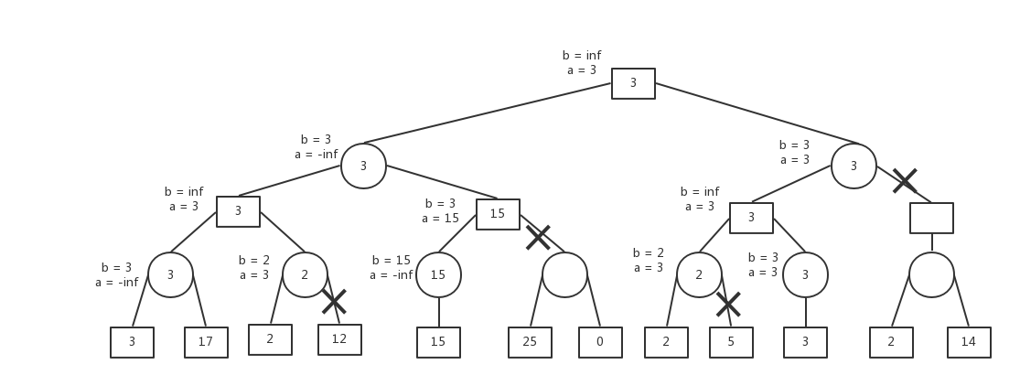

如上图所示的Alpha-beta剪枝过程，方框为MAX，圆圈为MIN。初始设置a为负无穷大，b为正无穷大，深度优先搜索到达左下角的节点，第四层MIN层取子节点中的最小值3，3小于值为正无穷的b，则b改为3；回溯到第三层MAX层，3大于值为负无穷的a，则a改为3，b不变还是为正无穷；深度优先搜索右子树到第五层，返回值为2；回溯到第四层MIN层节点，2小于值为正无穷的b，则b改为2，而此时a为3，就有b < a，所以进行剪枝，不用搜索第四层MIN节点的右子节点，第四层MIN层节点返回2；回溯到第三层MAX层节点，2小于3，a不变，返回值为3；回溯到第二层MIN层节点，3小于值为正无穷的b，则b改为3；深度优先搜索到第五层节点，返回值为15；回溯到第四层MIN层节点，没有其他的子节点，所以返回值为15；回溯到第三层MAX层节点，15大于值为负无穷的a，则a改为15，此时b为3，就有b < a，所以进行剪枝，不用搜索第三层MAX层节点的右子节点，第三层MAX层节点返回值为15；回溯到第二层MIN层节点，3 < 15，所以其返回值为3；回溯到根节点，3大于值为负无穷的a，则a改为3，再深度优先搜索根节点的右子节点，以同样的方式进行Alpha-beta剪枝，最后结果如图。

1. **评价函数**
2. **基于位置特征的估计值**

黑白棋和围棋相似，有“金边银角草肚皮”的说法，棋子在四个角的优势特别大，因为在四角的棋子无法被翻转；而在四角的邻近位的优势最小，因为这些位置容易让对方占角或是被对方翻转大量的棋子；四条边上的其他位置的优势也比较大，因为迅速占边可以比较容易地获得边界稳定子的优势；而在棋盘的中心位置优势较低。棋盘的所有位置的权重值如下：

|  |  |  |  |  |  |  |  |
| --- | --- | --- | --- | --- | --- | --- | --- |
| 20 | -3 | 11 | 8 | 8 | 11 | -3 | 20 |
| -3 | -7 | -4 | 1 | 1 | -4 | -7 | -3 |
| 11 | -4 | 2 | 2 | 2 | 2 | -4 | 11 |
| 8 | 1 | 2 | -3 | -3 | 2 | 1 | 8 |
| 8 | 1 | 2 | -3 | -3 | 2 | 1 | 8 |
| 11 | -4 | 2 | 2 | 2 | 2 | -4 | 11 |
| -3 | -7 | -4 | 1 | 1 | -4 | -7 | -3 |
| 20 | -3 | 11 | 8 | 8 | 11 | -3 | 20 |

计算我方所有棋子权重的和与对方所有棋子权重的和，再相减就可以得到基于位置特征的估计值。

1. **基于黑白子比例的估计值**

在黑白棋中，如果我方棋子比对方棋子数量多，则说明我方占优，如果对方棋子比我方棋子数量多，则说明对方占优。在实际对战的过程中，这项估计值的参考价值并不是特别大，因为黑白子比例与谁将下子关系很大，比如说，在我方棋子数目远小于对方棋子数目的情况下，我方着子后可能翻转对方大量的棋子，从而会逆转局势。所以黑白子比例的估计值在总估计值中占比较低。

1. **基于边界稳定子的估计值**

在黑白棋中，边界稳定子是棋盘估计值的总要指标，拥有更多的边界稳定子，既能保证我方最少的棋子数，又能辅助我方翻转大量对方的棋子，形成成片稳定子的作用。对于边界稳定子的估计值的计算，从棋盘的一个角开始，权重分别为：

|  |  |  |  |  |  |  |  |
| --- | --- | --- | --- | --- | --- | --- | --- |
| 1 | 1 | 1 | 2 | 3 | 4 | 6 | 7 |

这样设计权重将鼓励占边，形成成片的边界稳定子，加大我方的优势。

边界稳定子的估计值在总估计值中占比较大。

1. **基于行动力的估计值**

在黑白棋中，行动力是指棋盘上某一方的可下子位置个数，行动力较高时，可保证之后的若干步都有较好的下法。与黑白子比例的估计值相似，行动力估计值采用比例算法，但需要考虑两种特殊的情况：①如果我方没有地方下子，那么设置特低的行动力估计值；②如果对方没有地方下子，那么设置特高的行动力估计值。这样就可以避免我方处于无子可下的糟糕局面，而倾向于选择使得对方无子可下的优势局面。行动力估计值在总估计值中占比交较高。

**整个棋局估计值**

在计算整个棋局估计值时需要考虑上述4种不同的估计值，它们的占比如下：

|  |  |  |  |
| --- | --- | --- | --- |
| 位置特征 | 黑白子比例 | 边界稳定子 | 行动力 |
| 0.02 | 0.2 | 6 | 1 |

* **伪代码**

1. **Minimax算法**
2. function minimax(node, depth, maxplayer)
3. **if** depth = 0 **or** node.child = None
4. **return** node的棋局估计值
5. **if** maxplayer
6. bestvalue := INT_MIN
7. **for** child **in** node.child
8. v := minimax(child, depth - 1, False)
9. bestvalue := max(bestvalue, v)
10. **return** bestvalue
11. **else**
12. bestvalue := INT_MAX
13. **for** child **in** node.child
14. v := minimax(child, depth - 1, True)
15. bestvalue := min(bestvalue, v)
16. **return** bestvalue
17. **Alpha-beta剪枝**
18. function alphabetapruning(node, depth, alpha, beta, maxplayer)
19. **if** depth = 0 **or** node.child = None
20. **return** node的棋局估计值
21. **if** maxplayer
22. v := INT_MIN
23. **for** child **in** node.child
24. v:=max(v, alphabetapruning(child, depth-1, alpha, beta, False))
25. alpha := max(alpha, v)
26. **if** beta <= alpha
27. **break**
28. **else**
29. v := INT_MAX
30. **for** child **in** node.child
31. v:=min(v, alphabetapruning(child, depth - 1, alpha, beta, True))
32. beta := min(v, beta)
33. **if** beta <= alpha
34. **break**
35. **return** v

* **关键代码**

1. **Alpha-beta剪枝**

对于每种不同的棋局，AI均可能有多个落子点，在不同地方落子棋局的估计值也将不同，而棋局的估计值需要通过使用Minimax算法搜索博弈树获得，为减少访问的节点而使用Alpha-beta剪枝。

1. **double** alphabetapruning(Node &root, **char** ai, **char** player, **int** mode, **int** depth, **double** alpha, **double** beta) {
2. //mode=0时表示MAX层节点，mode=1时表示MIN层节点
3. **char** color = mode == 1 ? ai : player, opp = color == '@' ? 'O' : '@';
4. auto avaiplaces = show_places(root.board, color);   //得到可下子的位置
5. **double** v;
6. **if** (depth == limit) {
7. **for** (**int** i = 0; i < avaiplaces.size(); ++i) {
8. Node newnode = Node(root.board, mode);      //新建子节点
9. newnode.action = avaiplaces[i];           //记录该节点下子的位置
10. move(newnode.board, avaiplaces[i], color);  //下子后棋盘发生变化
11. **int** oppmode = mode == 1 ? 0 : 1;            //进入下一种mode
12. auto places =show_places(newnode.board,opp);//得到对方可下子的位置
13. **if** (places.size() != 0)
14. //如果对方还有可下子的位置，则递归搜索
15. newnode.score = alphabetapruning(newnode, ai, player, oppmode, depth - 1, alpha, beta);
16. **else**
17. //如果对方没有地方下子，则评估当前棋局
18. newnode.score = evaluate(newnode.board, color);
19. root.children.push_back(newnode);           //加入新的子节点
20. }
21. **int** index;
22. **double** max = -100000.0;
23. //得到估价值最高的走法
24. **for** (**int** i = 0; i < root.children.size(); ++i)
25. **if** (root.children[i].score > max) {
26. index = i;
27. max = root.children[i].score;
28. }
29. //返回估价值最高的走法
30. **return** index;
31. }
32. **if** (mode == 0) {
33. //MAX层节点
34. v = -100000.0;
35. **for** (**int** i = 0; i < avaiplaces.size(); ++i) {
36. Node newnode = Node(root.board, mode);      //新建子节点
37. newnode.action = avaiplaces[i];            //记录该节点下子的位置
38. move(newnode.board, avaiplaces[i], color);  //下子后棋盘发生变化
39. **int** oppmode = mode == 1 ? 0 : 1;            //进入下一种mode
40. auto places=show_places(newnode.board, opp);//得到对方可下子的位置
41. **if** (depth != 1 && places.size() != 0) {
42. //未到达深度限制且对方有地方下子，则递归搜索并更新v和alpha值
43. v = max(v, alphabetapruning(newnode, ai, player, oppmode, depth - 1, alpha, beta));
44. alpha = max(alpha, v);
45. **if** (beta <= alpha)   //alpha剪枝
46. **break**;
47. }
48. **else** {
49. //到达深度限制或对方无子可下，则评估当前棋局并更新v值
50. newnode.score = evaluate(newnode.board, ai);
51. v = max(v, newnode.score);
52. }
53. }
54. }
55. **else** {
56. //MIN层节点
57. v = 100000.0;
58. **for** (**int** i = 0; i < avaiplaces.size(); ++i) {
59. Node newnode = Node(root.board, mode);      //新建子节点
60. newnode.action = avaiplaces[i];;            //记录该节点下子的位置
61. move(newnode.board, avaiplaces[i], color);  //下子后棋盘发生变化
62. **int** oppmode = mode == 1 ? 0 : 1;            //进入下一种mode
63. auto places=show_places(newnode.board, opp);//得到对方可下子的位置
64. **if** (depth != 1 && places.size() != 0) {
65. //未到达深度限制且对方有地方下子，则递归搜索并更新v和beta值
66. v = min(v, alphabetapruning(newnode, ai, player, oppmode, depth - 1, alpha, beta));
67. beta = min(beta, v);
68. **if** (beta <= alpha)   //beta剪枝
69. **break**;
70. }
71. **else** {
72. //到达深度限制或对方无子可下，则评估当前棋局并更新v值
73. newnode.score = evaluate(newnode.board, ai);
74. v = min(v, newnode.score);
75. }
76. }
77. }
78. //回溯时清空占用的内存
79. root.children.clear();
80. **return** v;
81. }
82. **估价函数**

分别计算基于位置特征的估计值、基于黑白子比例的估计值、基于边界稳定子的估计值、基于行动力的估计值，然后将这些估计值加权求和得到整个棋局的估计值。

1. **double** evaluate(**char** board[8][8], **char** color) {
2. **int** sideVal[9] = { 1, 1, 1, 2, 3, 4, 6, 7 };
3. **int** mystonecount = 0, opstonecount = 0;
4. **double** score = 0, rateeval = 0, moveeval = 0, sidestableeval = 0, cornereval = 0;
5. **char** opp = color == '@' ? 'O' : '@';
6. //计算位置特征估计值
7. **for** (**int** i = 0; i < 8; ++i)
8. **for** (**int** j = 0; j < 8; ++j)
9. **if** (board[i][j] == color) {
10. score += square_weights[i][j];
11. mystonecount++;
12. }
13. **else** **if** (board[i][j] == opp) {
14. score -= square_weights[i][j];
15. opstonecount++;
16. }
17. //计算黑白子比例估计值
18. **if** (mystonecount > opstonecount)
19. rateeval = 100.0 * mystonecount / (mystonecount + opstonecount);
20. **else** **if** (mystonecount < opstonecount)
21. rateeval = -100.0 * opstonecount / (mystonecount + opstonecount);
22. **else**
23. rateeval = 0;
24. //计算行动力估计值
25. **int** mymove = show_places(board, color).size();
26. **int** opmove = show_places(board, opp).size();
27. //如果我方没有地方下子，那么设定特低的行动力估计值
28. **if** (mymove == 0)
29. moveeval = -450;
30. //如果对方没有地方下子，那么设定特高的行动力估计值
31. **else** **if** (opmove == 0)
32. moveeval = 150;
33. **else** **if** (mymove > opmove)
34. moveeval = (100.0 * mymove) / (mymove + opmove);
35. **else** **if** (mymove < opmove)
36. moveeval = -(100.0 * opmove) / (mymove + opmove);
37. **else**
38. moveeval = 0;
39. //计算边界稳定点估计值
40. **int** myside = 0, opside = 0, myconer = 0, opconer = 0;
41. **int** corner_pos[4][2] = { {0, 0}, {0, 7}, {7, 0}, {7, 7} };
42. **for** (**int** i = 0; i < 4; ++i)
43. **if** (board[corner_pos[i][0]][corner_pos[i][1]] == color) {
44. myconer++;
45. **for** (**int** j = 0; j < 8; ++j)
46. **if** (board[corner_pos[i][0]][j] == color)
47. myside += sideVal[i];
48. **else**
49. **break**;
50. **for** (**int** j = 0; j < 8; ++j)
51. **if** (board[j][corner_pos[i][1]] == color)
52. myside += sideVal[i];
53. **else**
54. **break**;
55. }
56. **else** **if** (board[corner_pos[i][0]][corner_pos[i][1]] == opp) {
57. opconer++;
58. **for** (**int** j = 0; j < 8; ++j)
59. **if** (board[corner_pos[i][0]][j] == opp)
60. opside += sideVal[i];
61. **else**
62. **break**;
63. **for** (**int** j = 0; j < 8; ++j)
64. **if** (board[j][corner_pos[i][1]] == opp)
65. opside += sideVal[i];
66. **else**
67. **break**;
68. }
69. sidestableeval = 2.5 * (myside - opside);
70. cornereval = 25 * (myconer - opconer);
71. //计算整个棋局估计值
72. **return** score * 0.02 + moveeval * 1 + sidestableeval * 6.0 + cornereval * 8.0 + rateeval * 0.2;
73. }

## 实验结果及分析

* **实验结果展示**

玩家为黑棋，AI为白棋，搜索深度为4，AI选择估计值最大的点落子。棋盘中“@”为黑棋，“O”为白棋，“*”为可落子位置。

刚开局，黑棋落子后，AI落子如图所示：

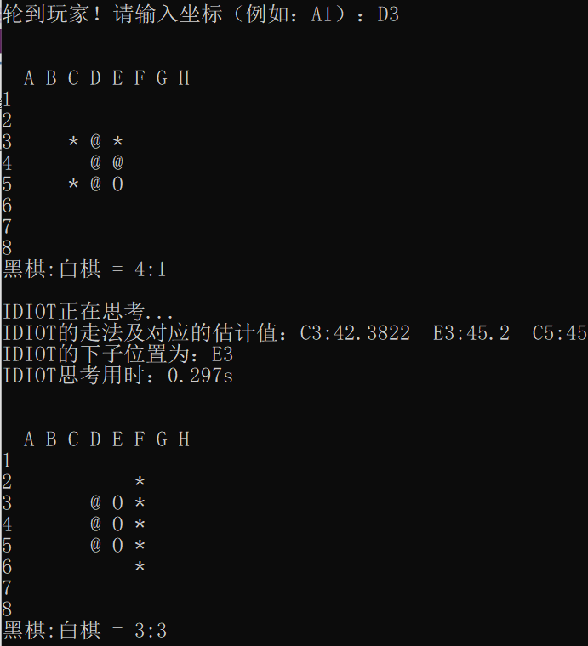

比赛中期黑棋优势较大，AI处于下风，如图所示：

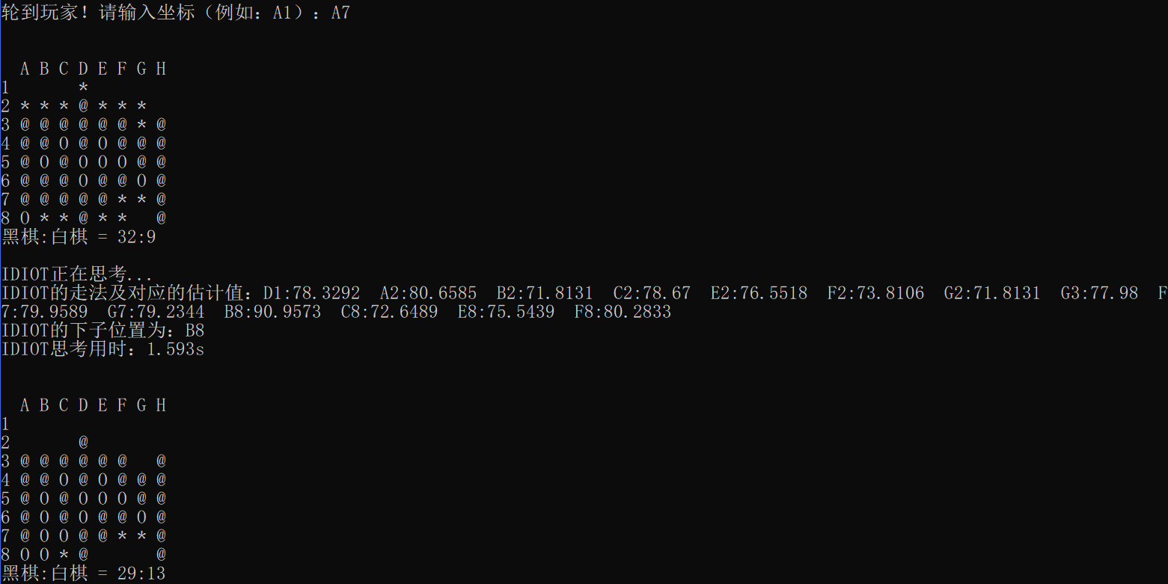

比赛后期，白棋逆转，AI处于上风，如图所示：

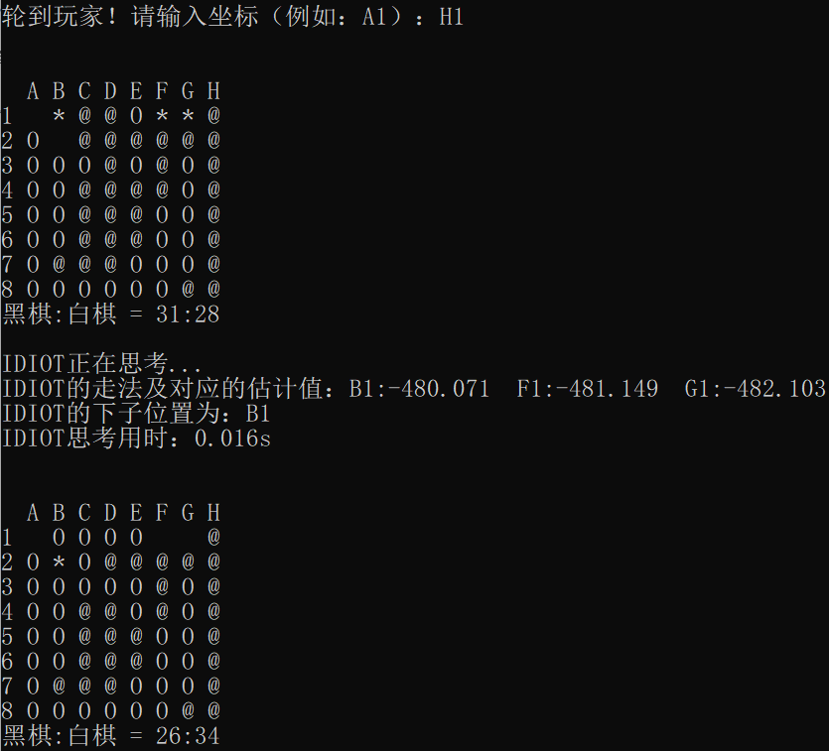

比赛的最后，AI执白棋反败为胜，如图所示：

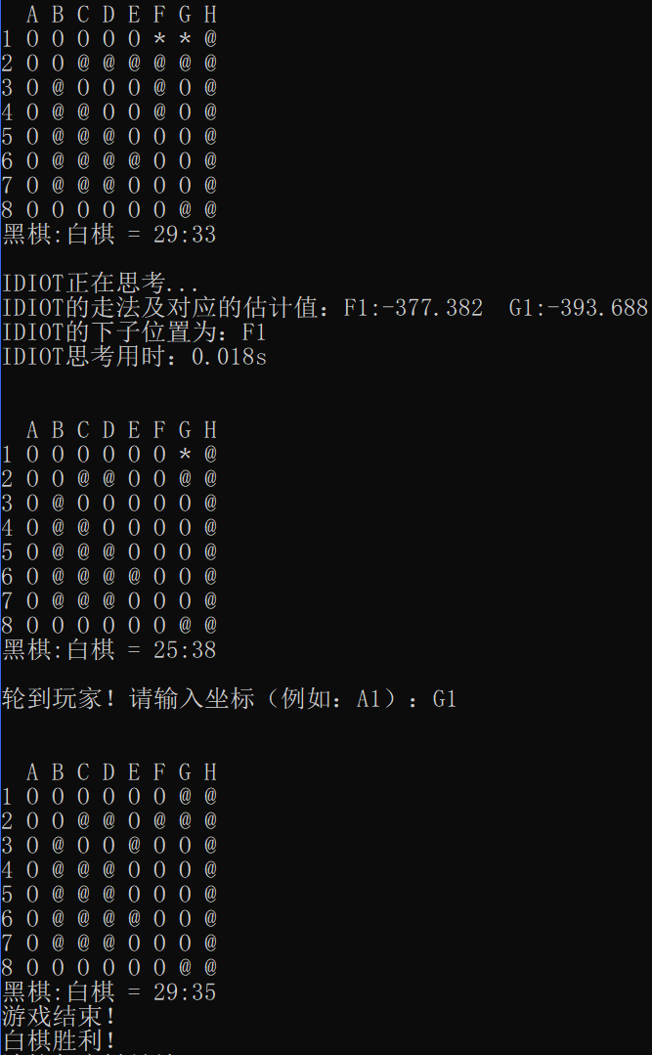

* **评测指标展示**

如下图所示，AI可落子的点为B1、F1、G1，它们的估计值分别是-480.071、-481.149、-482.103，这些估计值是通过分别计算白棋的位置特征估计值、黑白子比例估计值、边界稳定子估计值、行动力估计值，再加权求和得到的。显然AI选择在B1落子对白棋的优势较大，局势由原来的黑棋：白棋 = 31：28变为26：34，白棋从原来的劣势转变为现在的优势。

